Лабораторная работа № 8
Тема работы: Перечисления.
Цель работы: Научиться создавать различные перечисления.
Общая телория
Объект конфигурации Перечисление предназначен для описания структуры хранения постоянных наборов значений, не изменяемых в процессе работы конфигурации. На основе объекта конфигурации Перечисление платформа создает в базе данных таблицу, в которой может храниться набор некоторых постоянных значений. В реальной жизни этому объекту может соответствовать, например, перечисление вариантов указания цены («включая НДС», «Без НДС»). Набор всех возможных значений, которые содержит перечисление, задается при конфигурировании системы, и пользователь не может изменять их, удалять или добавлять новые.
Из этого следует важная особенность перечисления: значения перечисления не «обезличены» для конфигурации, на них могут опираться алгоритмы работы программы.
Ход выполнения работы
- Открыть конфигуратор и создать сначала новый объект конфигурации Перечисление с именем ВидыНоменклатуры.
- На закладке Данные добавить два значения перечисления: Материал и Услуга. Для этого нажмем кнопку Добавить над списком значений перечисление.
- Привязка номенклатуры к значениям перечисления «ВидНоменклатуры». Чтобы привязать номенклатуру к значениям перечисления, надо сделать следующее:
- В режиме Конфигуратор создать у справочника Номенклатура реквизит, который будет хранить значение перечисления.
- В режиме 1С:Предприятие проставить нужные значения этого реквизита для всех элементов справочника Номенклатура.
В режиме Конфигуратор добавим в справочник Номенклатура новый реквизит ВидНоменклатуры с типом ПеречислениеСсылка.ВидыНоменклатуры. Для этого откроем окно редактирования объекта конфигурации Справочник Номенклатура и на закладке Данные нажмем кнопку Добавить над списком реквизитов справочника.
- Запустить 1С:Предприятие в режиме отладки. Платформа выдаст предупреждающее сообщение о том, что наше перечисление не включено ни в одну подсистему. Проигнорируем его и принять изменения конфигурации.
- В режиме 1С:Предприятие зададим для каждого элемента справочника Номенклатуре соответствующее значение реквизита Вид Номенклатуры(рис. 1).
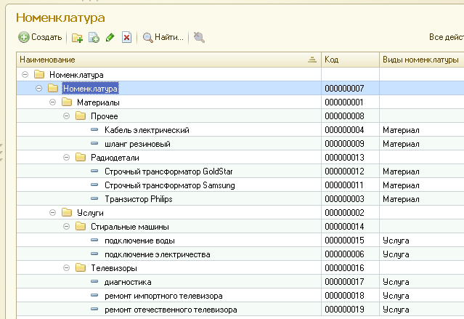
Рис. 1. Данные справочника Номенклатуры

- Регистрация расхода только той номенклатуры, которая является материалом. Если вы помните, на шестом занятии, когда создавались движения документа ОказаниеУслуги по регистру накопления ОстаткиМатериалов, мы сказали, что они не совсем правильные, поскольку в регистр будут попадать не только записи об израсходованных материалах, но и записи об оказанных услугах. Теперь мы доработаем документ таким образом, чтобы в регистре появлялись только записи, относящиеся к расходу материалов. Для этого мы сначала в режиме Конфигуратор изменим процедуру проведения документа так, чтобы в регистр попадали записи только о той номенклатуре, которая является материалом, а потом в режима 1С Предприятие заново проведем (перепроведем) все документы Оказание услуги, чтобы данные в регистре изменились в соответствии с новым алгоритмом проведения документа. Эта доработка будет не совсем эффективна с точки зрения производственной деятельности, зато позволит нам получить нужные данные в регистре ОстаткиМатериалов.
Скорректируем движения документа, исключив из обработки те строки табличной части, в которых находятся услуги. Для этого откроем в конфигураторе модуль документа ОказаниеУслуги (контекстное меню документа - Открыть модуль объекта) и добавим в обработчик события ОбработкаПроведения это условие. Текст следует добавить в начало цикла обхода табличной части документа после строки Для Каждого ТекСтрокаПереченьНоменклатуры Из ПереченьНоменклатуры Цикл. В результате процедура ОбработкаПроведения должна выглядеть следующим образом:
Листинг Движения документа «ОказаниеУслуги»

Процедура ОбработкаПроведения(Отказ, Режим)
//{{__КОНСТРУКТОР_ДВИЖЕНИЙ_РЕГИСТРОВ
// Данный фрагмент построен конструктором.
// При повторном использовании конструктора, внесенные вручную изменения будут утеряны!!!
Движения.ОстаткиМатериалов.Записывать = Истина;
Для Каждого ТекСтрокаПереченьНоменклатуры Из ПереченьНоменклатуры Цикл
Если ТекСтрокаПереченьНоменклатуры.Номенклатура
ВидыНоменклатуры=Перечисления.ВидыНоменклатуры.Материал Тогда
Движение = Движения.ОстаткиМатериалов.Добавить();
Движение.ВидДвижения = ВидДвиженияНакопления.Расход;
Движение.Период = Дата;
Движение.Материал=ТекСтрокаПереченьНоменклатуры.Номенклатура;
Движение.Склад = Склад;
Движение.Количество = ТекСтрокаПереченьНоменклатуры.Количество;
КонецЕсли;
КонецЦикла;
КонецПроцедуры

Добавленный текст исключает выполнение операторов цикла для тех строк табличной части документа, в которых номенклатура не является материалом. Поясним это условие.
В переменной ТекСтрокаПереченьНоменклатуры содержатся на каждом шаге цикла данные текущей строки табличной части ПереченьНоменклатуры.
Указывая через точку имя колонки Номенклатура (ТекСтрокаПереченьНоменклатуры.Номенклатура), мы обращаемся к ссылке на элемент номенклатуры, которая содержится в этой строке табличной части.
Затем, указывая через точку ВидыНоменклатуры (ТекСтрокаПереченьНоменклатуры. Номенклатура.ВидыНоменклатуры), мы обращаемся к реквизиту ВидыНоменклатуры этого элемента справочника Номенклатура.
Полученное значение с помощью оператора сравнения (=) мы сравниваем со значением Материал перечисления ВидыНоменклатуры (Перечисления.ВидыНоменклатуры.Материал).Если значения совпадают, операторы цикла выполняются. Если нет, мы переходим к следующей итерации цикла, к следующей строке табличной части.
- Запустим 1С: Предприятие в режиме отладки и проверим работу процедуры проведения документа Оказание услуги. Откроем список документов, выполнив команду Оказание услуг в панели навигации раздела Оказание услуг.
Откроем документ Оказание услуги № 1 и внесем в него следующие изменения:
- удалим из табличной части строку, содержащую Транзистор
- добавим услугу - Подключение воды;
- добавим материал - Шланг резиновый .
Обратите внимание, что цены подставляются автоматически из регистра сведений Цены.
Нажмем кнопку Провести в командной панели формы документа.
Затем выполним команду Остатки материалов в панели навигации формы, чтобы перейти к записям регистра Остатки материалов связанным с данным документом. Видим, что в движения по регистру Остатки материалов включаются только строки, содержащие материалы. Запись про услугу Подключение воды в движении не попала.
Контрольные вопросы
- Для чего предназначен объект конфигурации Перечисление? Как создать новое перечисление?
- Как с помощью перечисления задать принадлежность элементов справочника к той или иной смысловой группе?
- Как обратиться к значению перечисления средствами встроенного языка?

